Návod k elektronické evidenci žádosti o poskytnutí dotace

Žádost o poskytnutí dotace může být žadatelem podána od data pro příjem žádostí až do data ukončení příjmu žádostí uvedeném v dotačním programu Kotlíkové dotace v Olomouckém kraji II.

Upozorňujeme, že tlačítko „Evidence žádosti“ bude aktivováno až v první den příjmu žádostí (elektronické evidence žádosti) a v čase uvedeném v dotačním programu. Pokud webovou stránku, na které je portál dostupný, otevřete dříve než v čase uvedeném v dotačním programu, musíte pro správnou funkčnost obnovit webovou stránku (provést opětovné načtení).

Postup pro elektronickou evidenci žádosti o poskytnutí dotace
- Na webu www.kr-olomoucky.cz/kotlikovedotace naleznete odkaz na portál (viz obrázek níže), prostřednictvím které bude možné učinit elektronickou evidenci žádosti o poskytnutí dotace.
- Portál pro elektronickou evidenci žádosti bude zpřístupněn nejdříve v den zahájení příjmu žádostí, který je uveden v dotačním programu Kotlíkové dotace v Olomouckém kraji II.
- Pro elektronickou evidenci žádosti o poskytnutí dotace do pořadí není nutné opětovně odesílat kompletní žádost, která byla vyplněna dle návodu, který tvoří přílohu č. 8 dotačního programu. Předpokladem je, že žádost již byla ze strany žadatele odeslána. Pro elektronickou evidenci žádosti postačí tři údaje z žádosti o poskytnutí dotace, a to jméno žadatele, příjmení žadatele a PID žádosti.
4.
- Kromě vyplnění tří požadovaných údajů musí být pro úspěšnou elektronickou evidenci žádosti zaškrtnuta i položka „Nejsem robot“, která představuje automatickou ochranu portálu proti neoprávněnému odesílání žádostí.
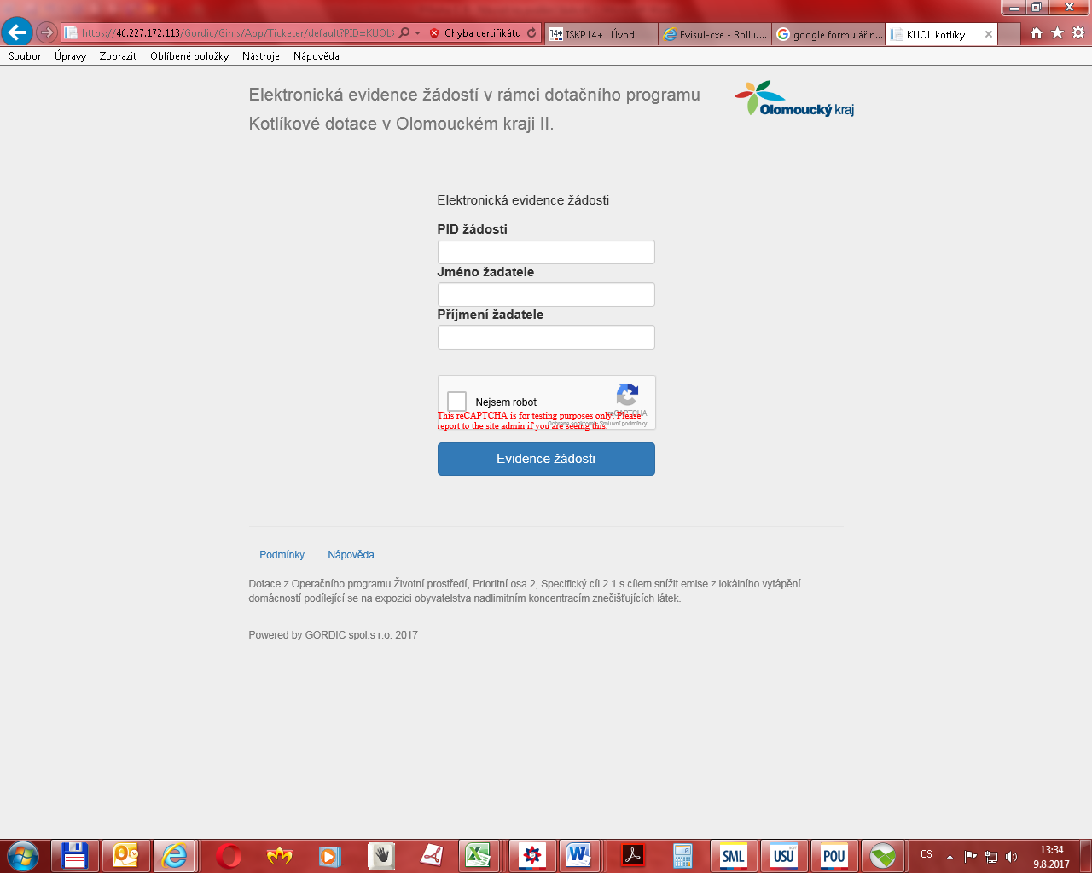
- Po vyplnění a zatržení všech výše popsaných polí proveďte elektronickou evidenci žádosti prostřednictvím tlačítka „Evidence žádosti“. Výsledkem této operace je informace
o zaregistrování žádosti – viz obrázek níže (uvedený PID je pouze ilustrativní).
5.
3.
3.
3.
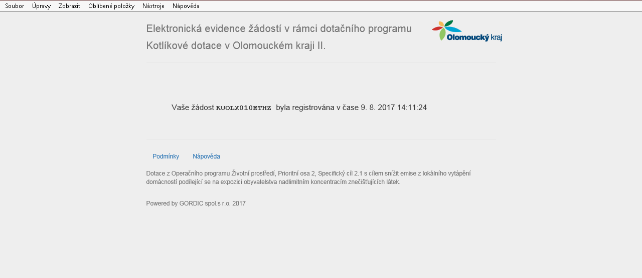
- Do 10 pracovních dnů od elektronické evidence žádosti je žadatel povinen doručit poskytovateli podanou žádost také v listinné podobě – originál, tzn. řádně vyplněnou a podepsanou žádost o poskytnutí dotace oprávněnou osobou, včetně povinných příloh, a to jedním z následujících způsobů:

- v listinné podobě - zasláním jednoho originálu na adresu vyhlašovatele: Krajský úřad Olomouckého kraje, Jeremenkova 40a, 779 11 Olomouc, nebo
- v listinné podobě - osobním doručením jednoho originálu na adresu Krajský úřad Olomouckého kraje, odbor strategického rozvoje kraje, oddělení administrace kotlíkových dotací, Jeremenkova 40 b), 779 11 Olomouc (výšková budova RCO, 6. patro).
- jiným způsobem přípustným podle zvláštních právních předpisů (např. emailem se zaručeným elektronickým podpisem na adresu e-podatelna@kr-olomoucky.cz nebo datovou zprávou do datové schránky vyhlašovatele ID: qiabfmf). V případě doručení tímto způsobem bude v předmětu emailu, resp. věci datové zprávy uveden text: „DOTAČNÍ PROGRAM KOTLÍKOVÉ DOTACE II.“

3.
4.
5.

